資料結構作業 10/23

41243128 徐聖硯

第二題 題目:

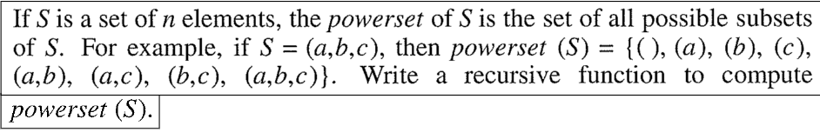

以幕集的方式表示所有結果  
並把結果以abc的形式輸出出來

程式實作檔案:10232.cpp

程式實作:

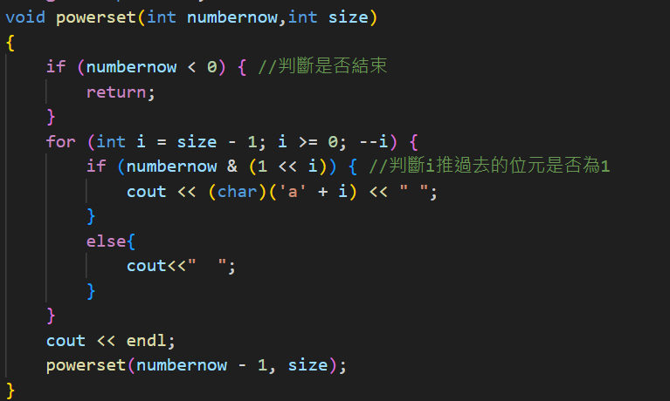

(1<<i)左移位運算

當 i=0 時，(1 << i) 等於 1（二進位 0001）；當 i=1 時，(1 << i) 等於 2（二進位 0010）；當 i=2 時，(1 << i) 等於 4（二進位 0100）

If(numbernow&(1<<i))

用and來檢查numbernow的二進制的第i位是否為1

Main

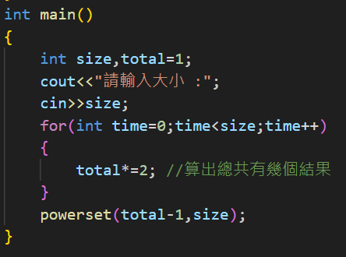

輸入為總共幾個二進制位元

If size=6 代表000000

最高可表示2^6

程式執行結果

